API Documentation: Candidate Authentication
MODULE ỨNG VIÊN :
Base URL: Endpoint:

1. Xác thực (Authentication)
Dùng để đăng ký, đăng nhập và quản lý phiên làm việc.
Tên API | Endpoint | Method | Input (Body/Params)
Đăng ký | /api/auth/register | POST | full_name, email (@gmail.com), phone (10 số), password (> 6 kí tự)
Đăng nhập | /api/auth/login | POST | email, password
Refresh Token | /api/auth/refresh-token | POST | refreshToken
Đăng xuất | /api/auth/logout | POST | Cần Authorization: Bearer <accessToken> ở Header

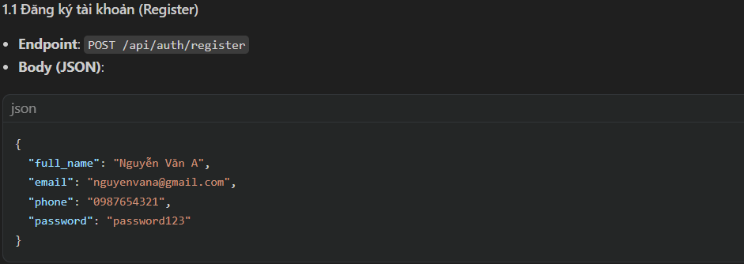
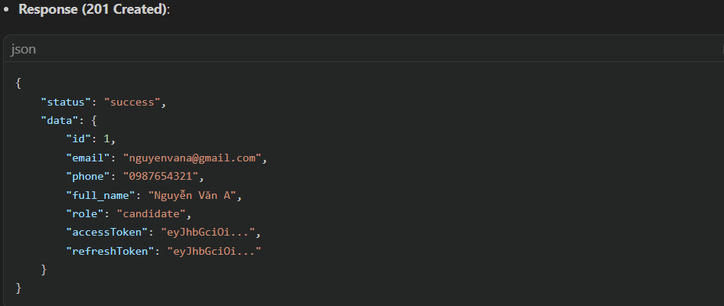

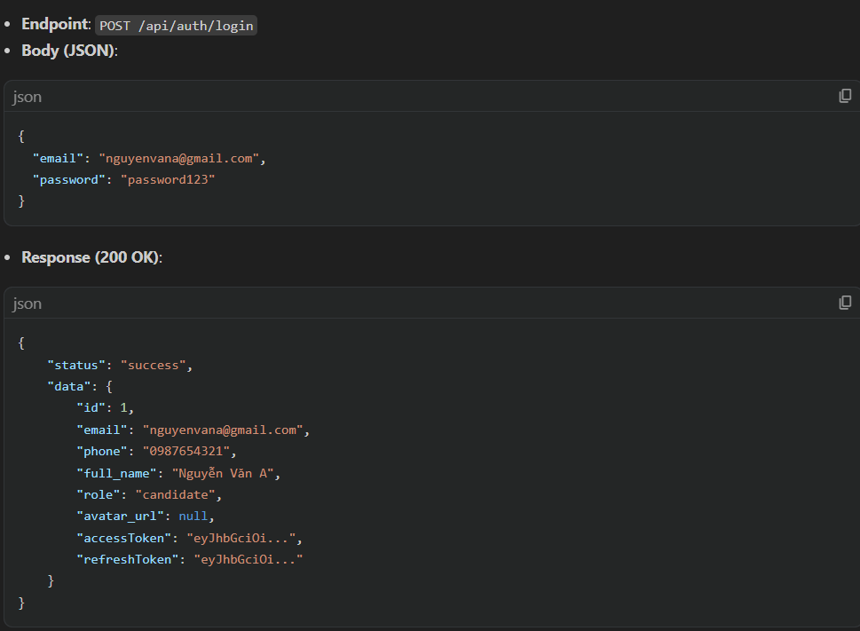

2. Quản lý Hồ sơ Cá Nhân (Profile & Avatar)
Lưu ý: Yêu cầu gửi kèm Authorization: Bearer <accessToken>.
Tên API | Endpoint | Method | Input (Body/FormData) | Mục đích
Xem Profile | /api/candidate/profile | GET | Không | Lấy thông tin: Tên, Bio, Headline, Links...
Sửa Profile | /api/candidate/profile | PUT | full_name, phone, headline, bio, website, linkedin_url | Cập nhật thông tin giới thiệu.
Xóa trường Profile | /api/candidate/profile | DELETE | fields (Mảng: VD ["bio", "website"]) | Xóa trống thông tin một số trường.
Upload Avatar | /api/avatar/ | PUT | form-data, trường avatar (Ảnh < 5MB) | Cập nhật ảnh đại diện.
Xóa Avatar | /api/avatar/ | DELETE | Không | Đặt về ảnh mặc định.

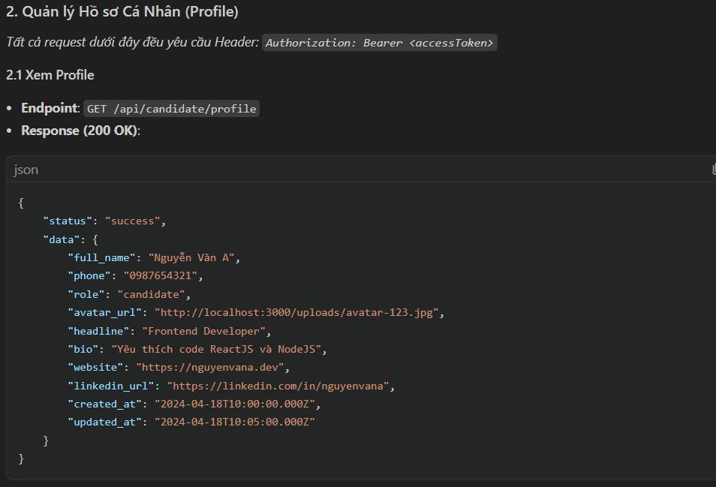

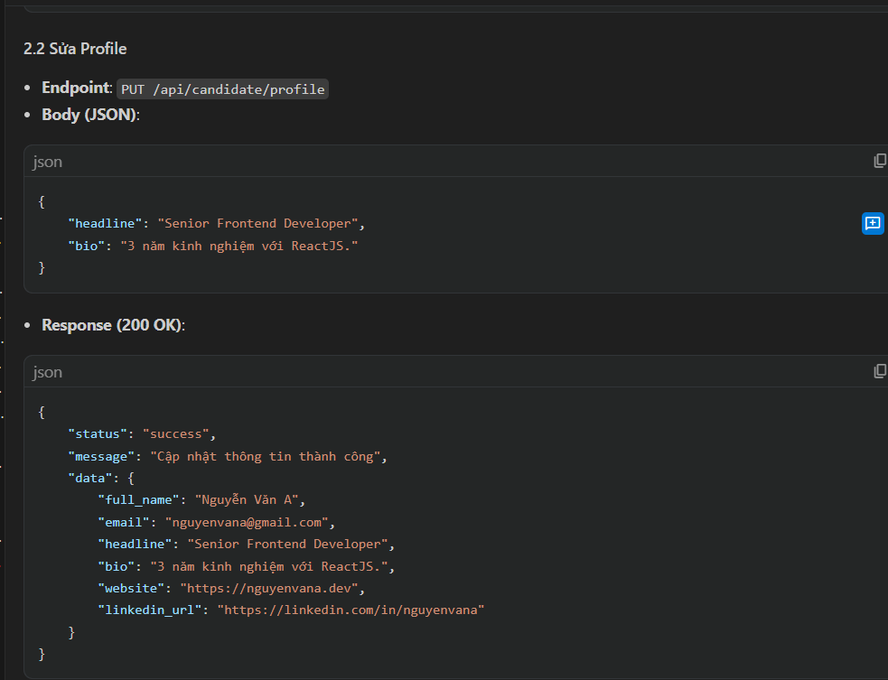

3. Danh mục Portfolio (Kinh nghiệm, Học vấn, Kỹ năng)
Dùng để xây dựng một bản CV trực tuyến chi tiết. :
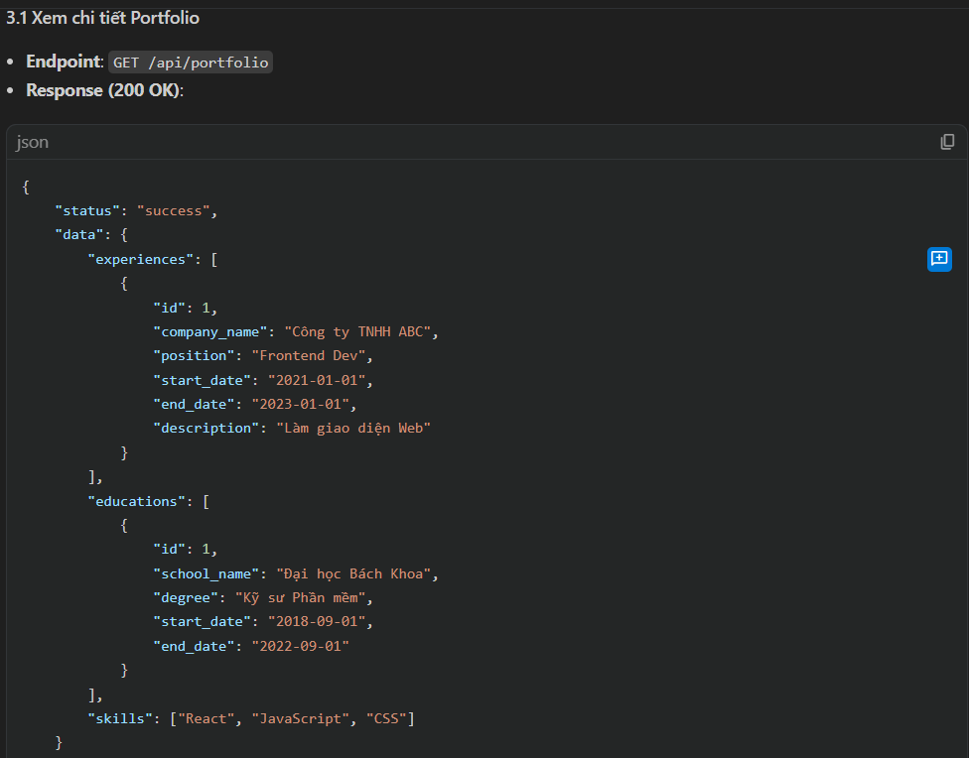

Kinh nghiệm (Experiences)
- Lấy danh sách: GET /api/portfolio/experiences
- Thêm mới: POST /api/portfolio/experiences (Body: company_name, position, start_date, end_date, description)
- Cập nhật: PUT /api/portfolio/experiences/:id
- Xóa: DELETE /api/portfolio/experiences/:id

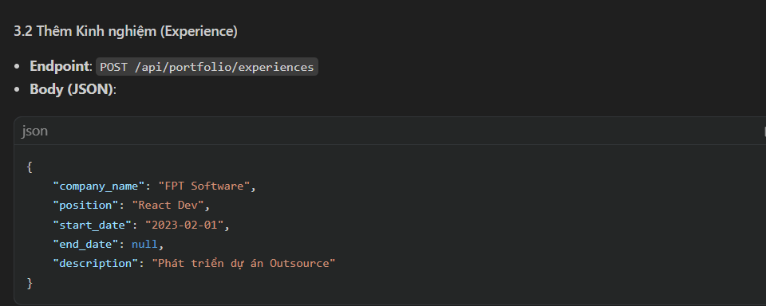

Học vấn (Educations)
- Lấy danh sách: GET /api/portfolio/educations
- Thêm mới: POST /api/portfolio/educations (Body: school_name, degree, start_date, end_date)
- Cập nhật: PUT /api/portfolio/educations/:id
- Xóa: DELETE /api/portfolio/educations/:id

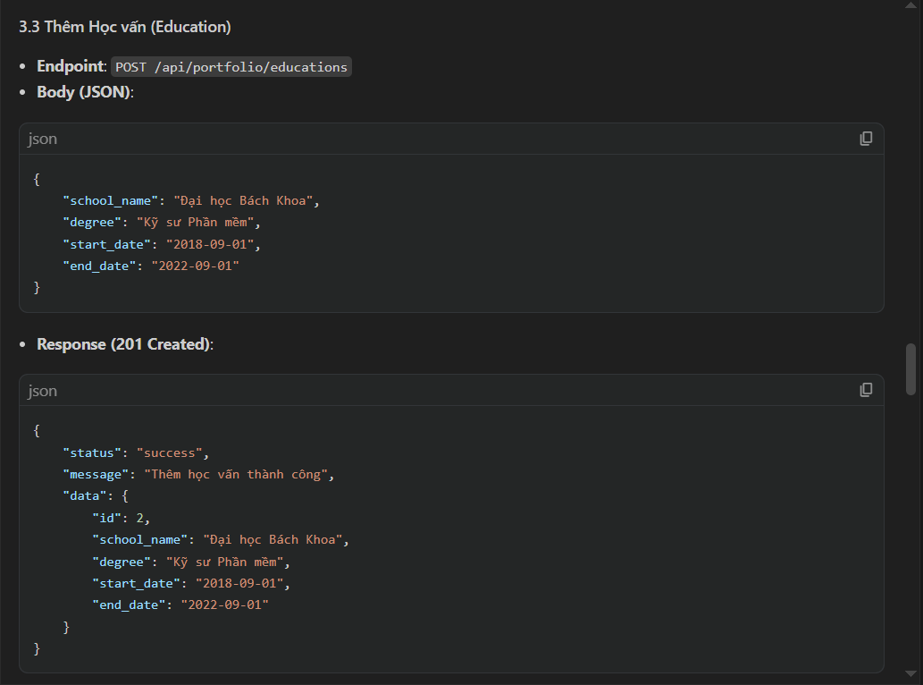

Kỹ năng (Skills)
- Lấy danh sách: GET /api/portfolio/skills
- Cập nhật toàn bộ: PUT /api/portfolio/skills (Body: { "skills": ["React", "NodeJS"] })
- Xóa 1 kỹ năng: DELETE /api/portfolio/skills/:id
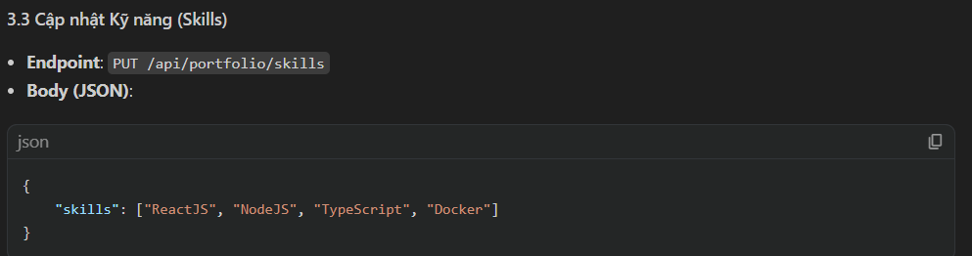

4. Quản lý CV / Resume (Dạng File)
Quản lý các bản PDF tải lên máy chủ.
Tên API | Endpoint | Method | Input | Mục đích
Upload CV | /api/resumes/upload | POST | form-data, trường cv (PDF < 5MB) | Tải CV lên server (Tối đa 3 bản).
Danh sách CV | /api/resumes | GET | Không | Xem danh sách file CV đã tải lên.
Đặt CV mặc định | /api/resumes/:id/default | PATCH | Không | Đánh dấu CV dùng để ứng tuyển nhanh.
Xem trước CV | /api/resumes/:id/view | GET | Không | Trả về file stream PDF.
Xóa CV | /api/resumes/:id | DELETE | Không | Xóa file PDF khỏi hệ thống.

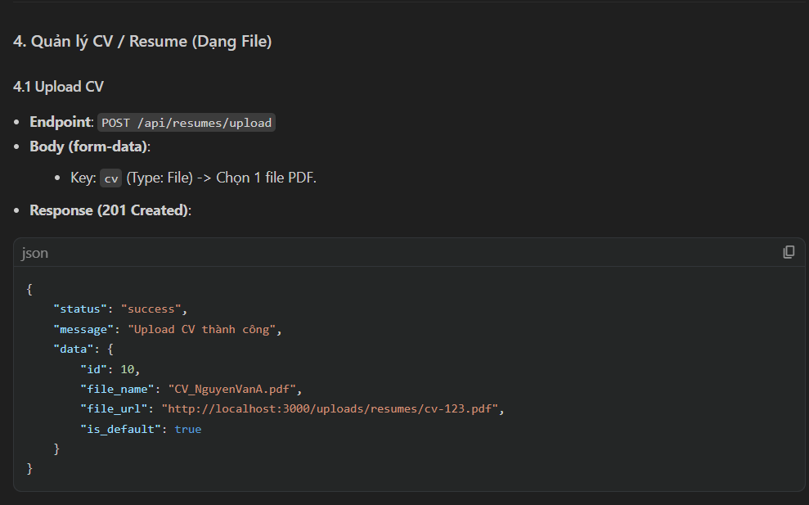
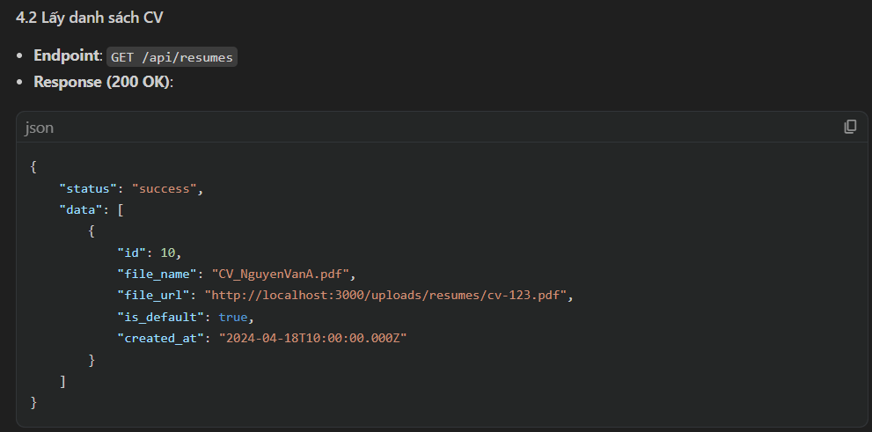
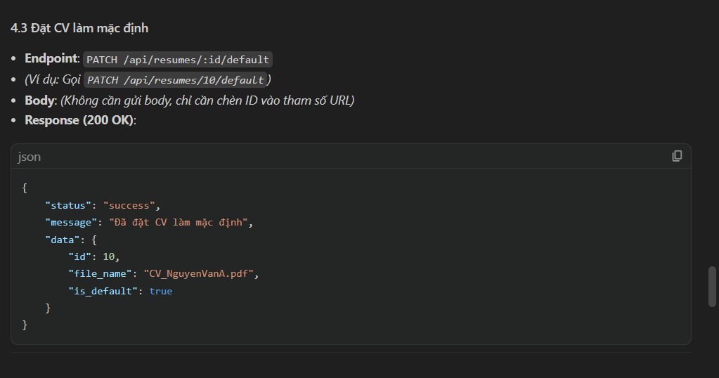

5. Tìm kiếm & Gợi ý Việc làm
Tên API | Endpoint | Method | Input (Query) | Mục đích
Tìm kiếm Việc | /api/search-jobs/search-jobs | GET | VD: ?q=IT&location=HCM | Lấy danh sách việc theo từ khóa.
Gợi ý Việc làm | /api/suggestions | GET | limit (Mặc định 10) | Gợi ý dựa trên kỹ năng trong Portfolio.

6. Việc làm đã lưu (Bookmarks) :
Tên API | Endpoint | Method | Mục đích
Danh sách đã lưu | /api/bookmarks | GET | Lấy các job mà ứng viên đã bookmark.
Lưu/Bỏ lưu Job | /api/bookmarks/:jobId | POST | Tính năng Toggle (Nhấn 1 lần: Lưu, nhấn lại: Bỏ).

7. Ứng tuyển (Applications) :
Tên API | Endpoint | Method | Input (Body JSON) | Mục đích
Nộp đơn (Apply) | /api/applications | POST | job_id, resume_id, cover_letter | Thực hiện ứng tuyển vào một Job.
Lịch sử Ứng tuyển | /api/applications | GET | Không | Xem lại toàn bộ đơn đã nộp và trạng thái.
Chi tiết 1 Đơn | /api/applications/:id | GET | ID của Application | Xem chi tiết nội dung lá đơn.
Rút đơn | /api/applications/:id | DELETE | ID của Application | Chỉ được rút khi trạng thái là "Submitted".

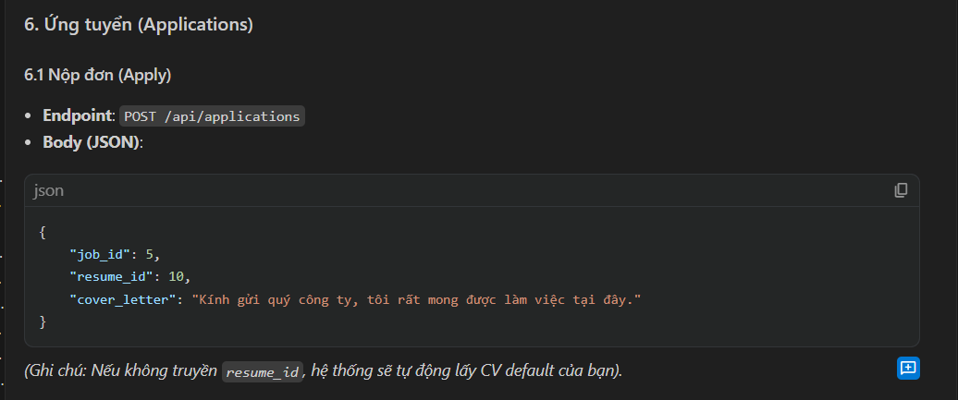
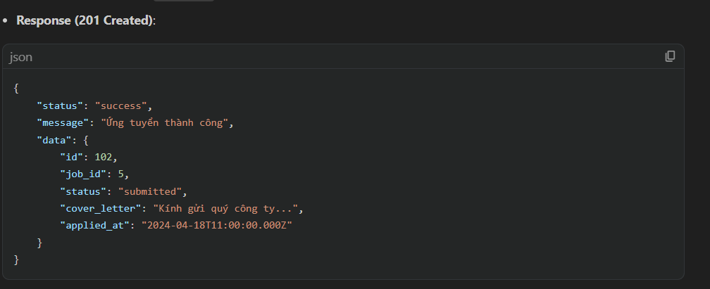

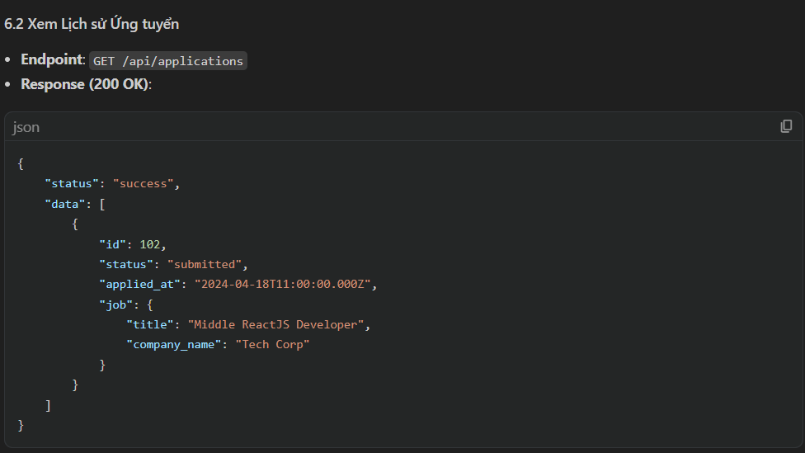

MODULE NHÀ TUYỂN DỤNG :

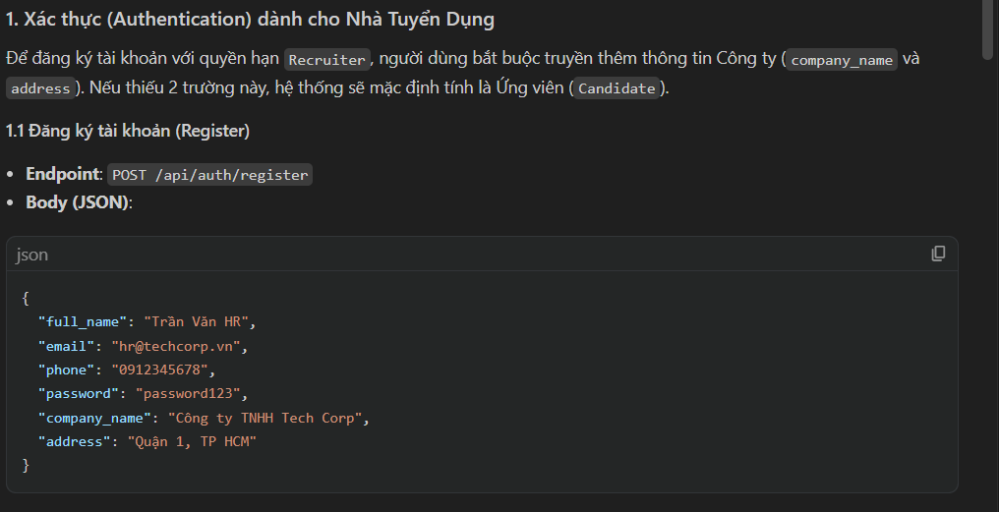

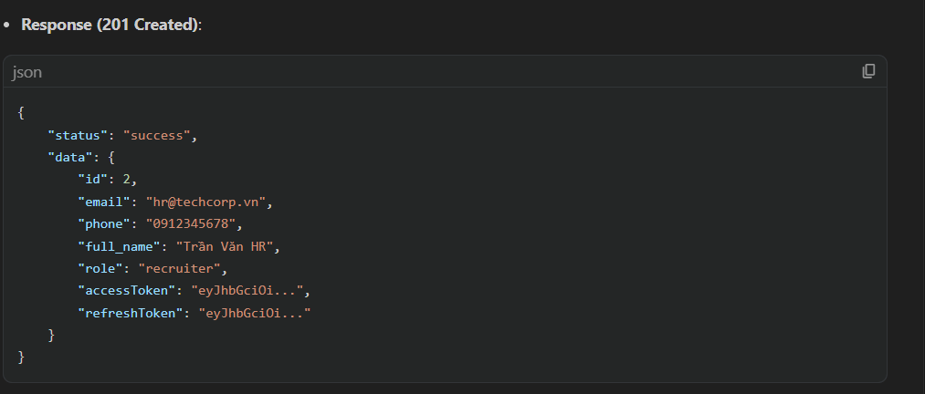

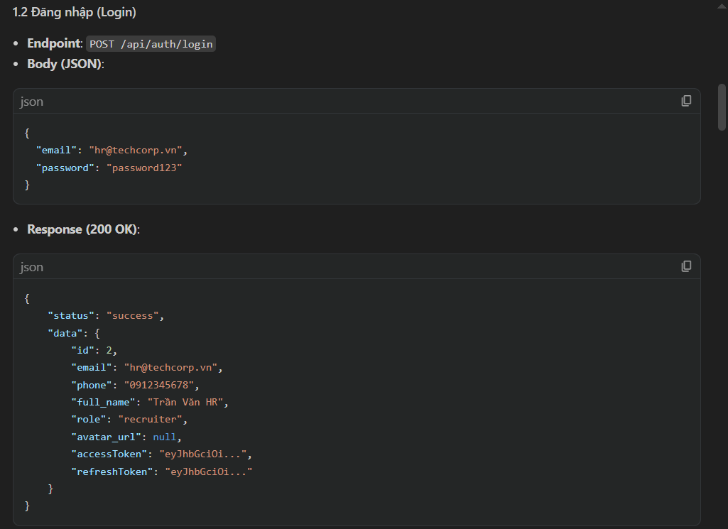

1. Thông tin Công ty & Logo
Cập nhật thông tin nhận diện thương hiệu để thu hút ứng viên.
Tên API | Endpoint | Method | Input (Body/FormData) | Mục đích
Xem TT Công ty | /api/employer/profile | GET | Không | Lấy thông tin công ty hiện tại.
Cập nhật Công ty | /api/employer/profile | PUT | name, address, ... | Cập nhật tên, địa chỉ và thông tin chi tiết.
Cập nhật Logo | /api/employer/logo | PUT | form-data: logo (Ảnh < 5MB) | Thay đổi ảnh đại diện/logo công ty.
Xóa Logo | /api/employer/logo | DELETE | Không | Xóa logo, quay về ảnh mặc định.

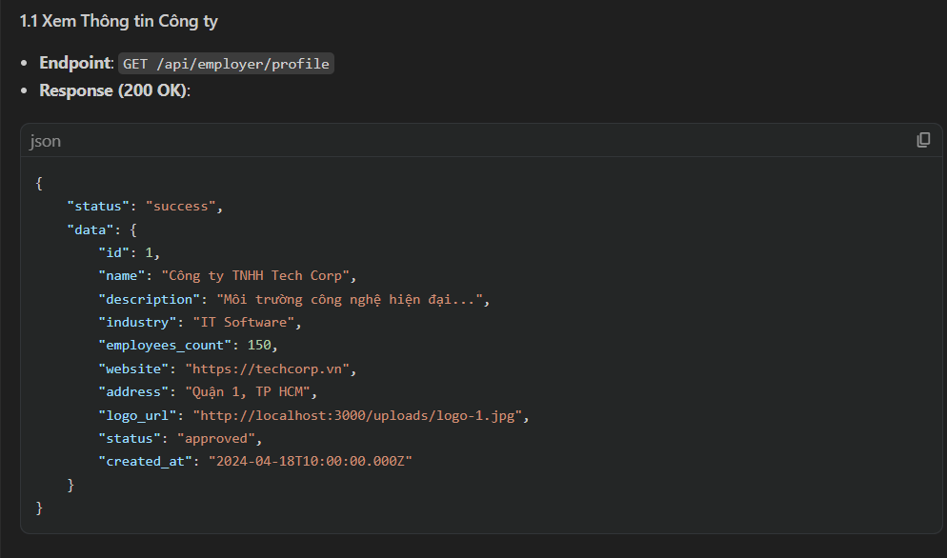

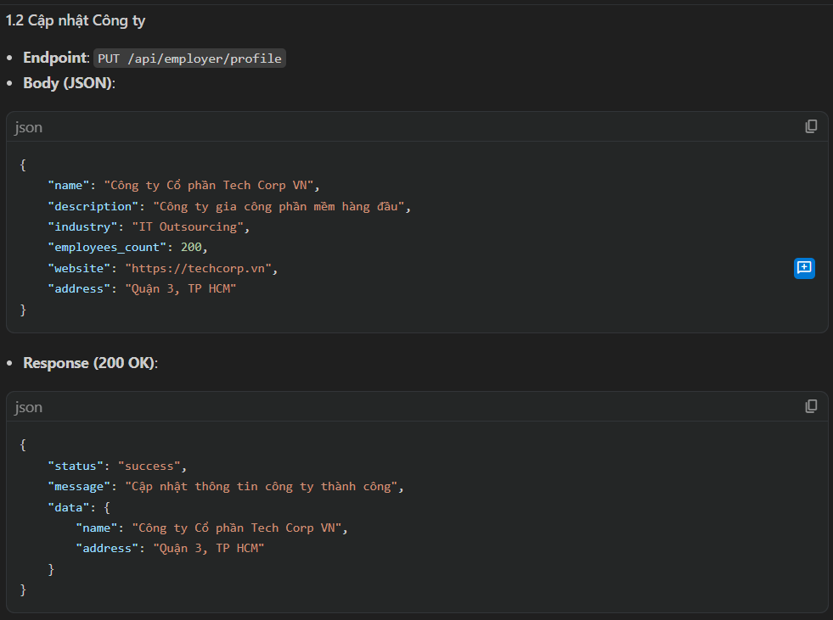

2. Quản lý Tin Tuyển Dụng (Jobs)
Quản lý toàn bộ vòng đời của một tin tuyển dụng.
- Đăng Job mới: POST /api/employer/jobs
- Body: title, description, requirements, benefits, salary_min, salary_max, location, job_type, job_level, deadline, skills: []
- Ghi chú: Khi mới đăng, trạng thái mặc định là pending.

- Danh sách Jobs: GET /api/employer/jobs
  - Query: ?status=pending/approved/rejected/paused để lọc tin theo trạng thái.
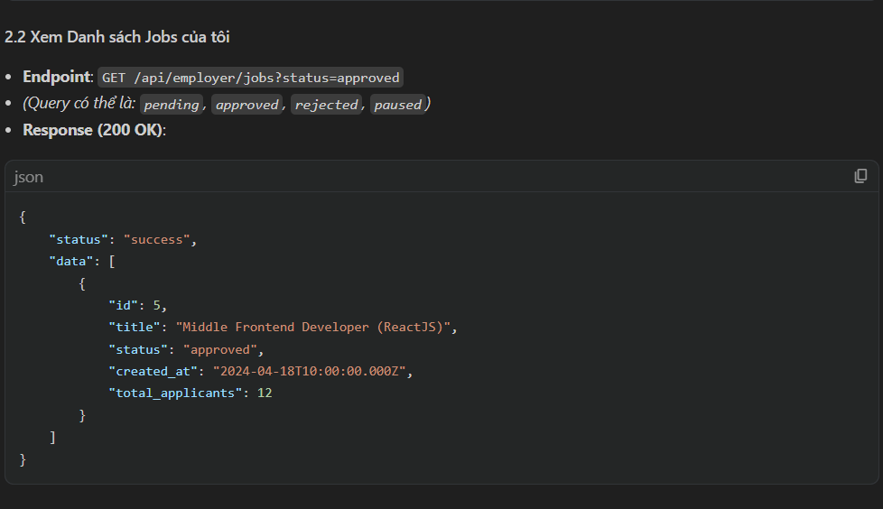
- Chi tiết 1 Job: GET /api/employer/jobs/:id
- Sửa đổi Job: PUT /api/employer/jobs/:id
- Lưu ý: Sửa bài đang approved sẽ khiến hệ thống chuyển về pending để duyệt lại.
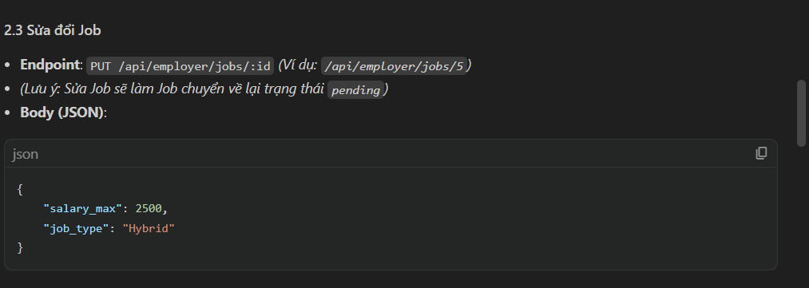

- Tạm dừng/Mở: PATCH /api/employer/jobs/:id/toggle-pause
  - Chuyển đổi nhanh giữa trạng thái paused (đủ người) và approved (hiển thị lại).

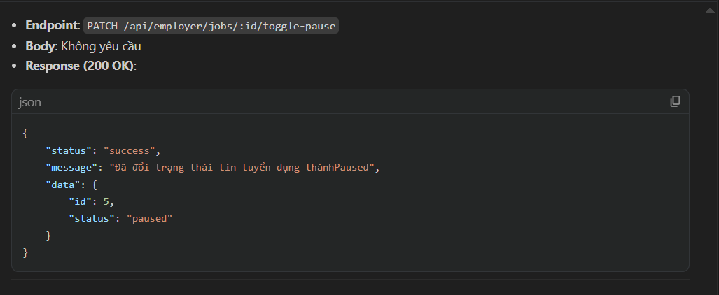
- Danh sách Nộp: GET /api/employer/jobs/:jobId/applicants
  - Liệt kê toàn bộ ứng viên đã nộp vào một Job cụ thể.
- Xóa Job: DELETE /api/employer/jobs/:id (Xóa vĩnh viễn tin đăng).

3. Quản lý Ứng Viên (Applicants)
Theo dõi hồ sơ ứng viên từ mọi nguồn tin tuyển dụng.
Tên API | Endpoint | Method | Input/Query | Mục đích
Tất cả Ứng viên | /api/employer/applicants | GET | ?status=... | Tra cứu tổng quát danh sách ứng viên.
Chi tiết 1 Đơn | /api/employer/applicants/:applicationId | GET | applicationId | Xem Cover Letter, đánh giá kỹ năng...
Xem / Tải CV | /api/employer/applicants/:applicationId/cv | GET | ?mode=view/download | view (Xem trên trình duyệt), download (Tải file).
Chuyển Trạng Thái | /api/employer/applicants/:applicationId/status | PATCH | status, note (Tùy chọn) | Cập nhật: submitted → under_review → interview → accepted/rejected.

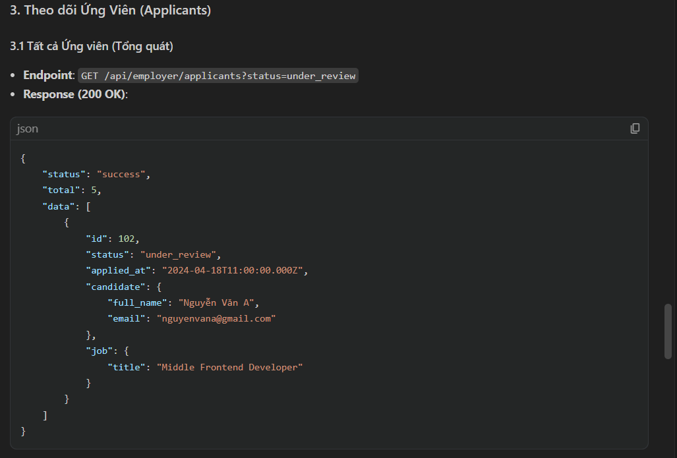

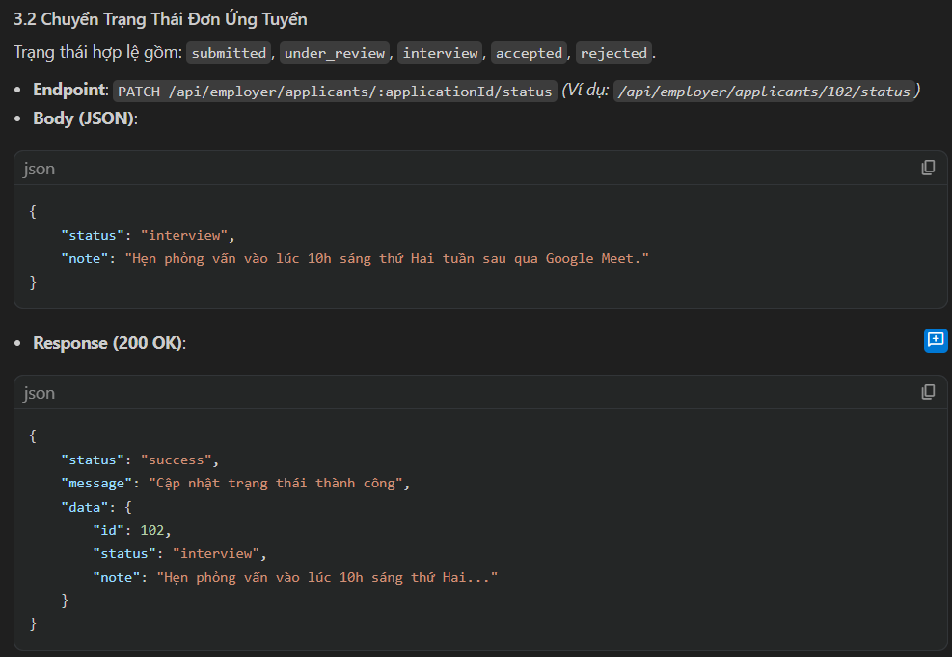

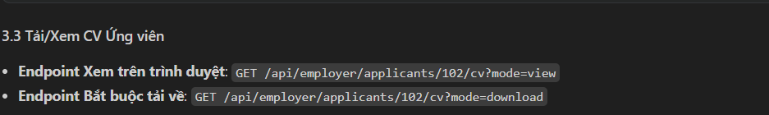

4. Bảng điều khiển Thống kê (Dashboard)
Phục vụ phân tích dữ liệu trên trang chủ của Nhà tuyển dụng.
- Tên API: Thống kê Tổng
- Endpoint: /api/employer/dashboard
- Method: GET
- Kết quả trả về:
  - Tổng số Job đã đăng.
  - Tổng số ứng viên nhận được.
  - Tỷ lệ tuyển dụng thành công.
  - Danh sách Top 5 ứng viên nộp hồ sơ gần nhất.
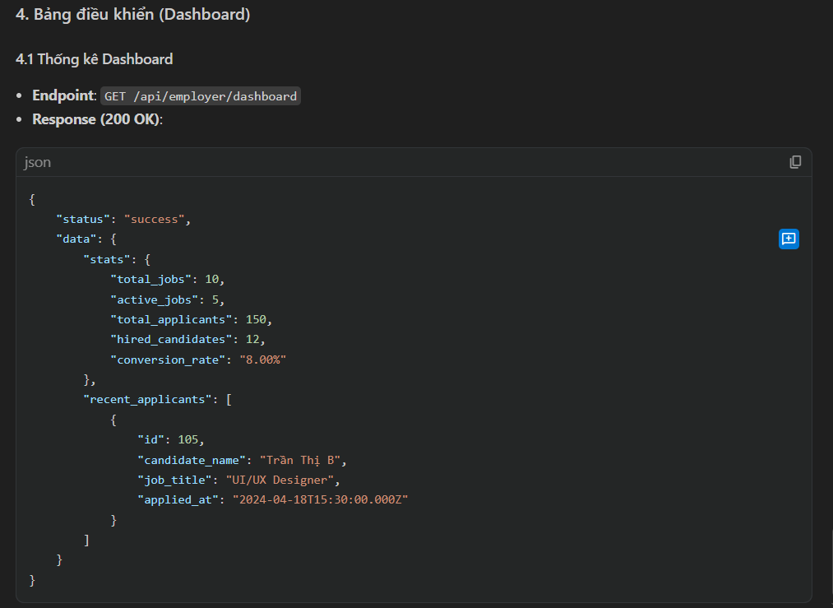

MODOULE ADMIN :

1. Quản lý Người Dùng (Users)
Giám sát mọi tài khoản hoạt động trong hệ thống (gồm cả Candidate và Recruiter).
Tên API | Endpoint | Method | Input (Query/Params) | Mục đích
Danh sách User | /api/admin/users | GET | ?role=candidate/recruiter hoặc ?is_active=true/false | Lấy danh sách toàn bộ người dùng, có lọc trạng thái/vai trò.
Khóa / Mở Khóa | /api/admin/users/:id/toggle-lock | PATCH | id (User ID) | Cập nhật is_active. Chặn User đăng nhập nếu vi phạm.
Xóa User | /api/admin/users/:id | DELETE | id (User ID) | Xóa vĩnh viễn tài khoản (Không thể xóa tài khoản Admin khác).

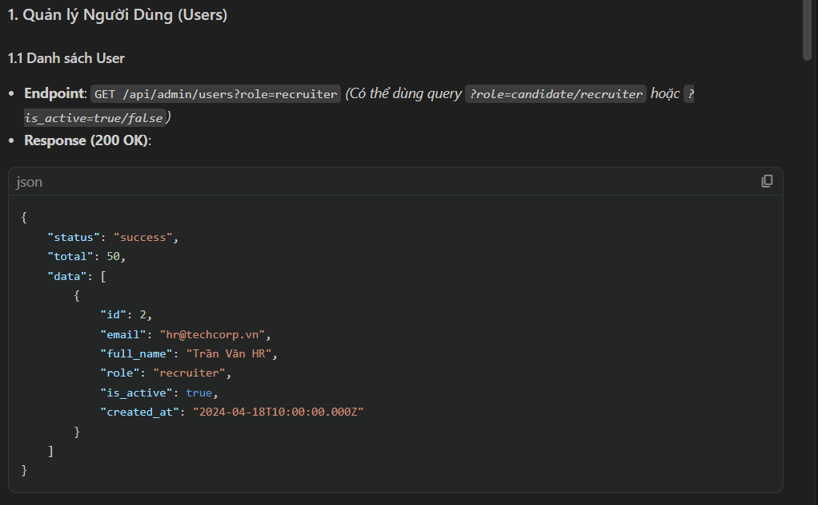

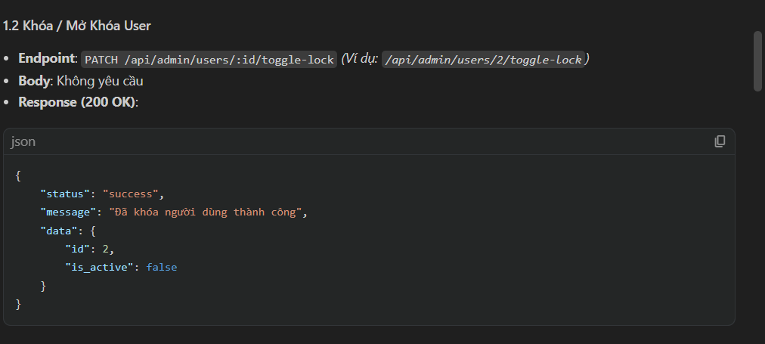

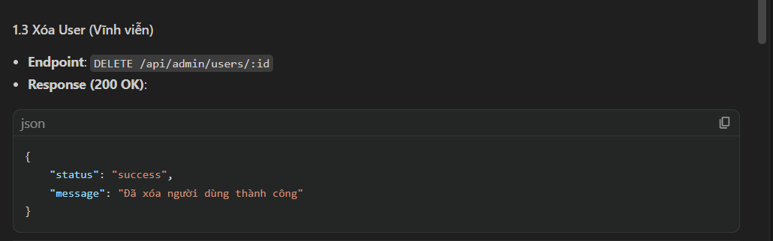

2. Kiểm duyệt Công ty (Companies)
Xác minh hồ sơ doanh nghiệp trước khi cho phép họ đăng tuyển.
Tên API | Endpoint | Method | Mục đích
Công ty chờ duyệt | /api/admin/companies/pending | GET | Trả về hồ sơ mới đăng ký (ưu tiên hồ sơ cũ lên đầu).
Toàn bộ Công ty | /api/admin/companies | GET | ?status=pending/approved/rejected - Lịch sử tất cả công ty.
Duyệt / Từ chối | /api/admin/companies/:id/review | PATCH | Body JSON: { "action": "approved"/"rejected", "reason": "..." }.
Lưu ý: Nếu hành động là rejected, trường reason (lý do) là bắt buộc.
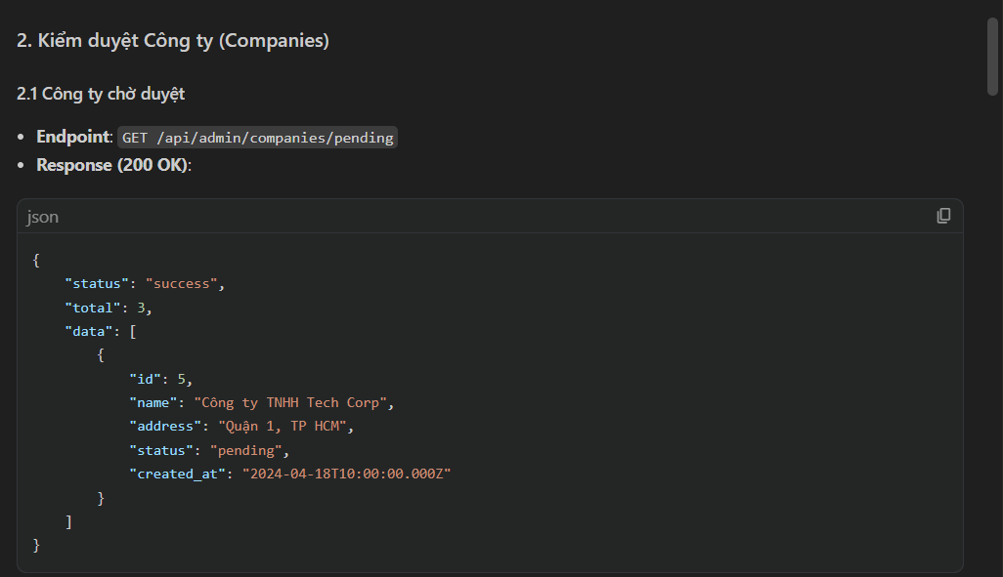

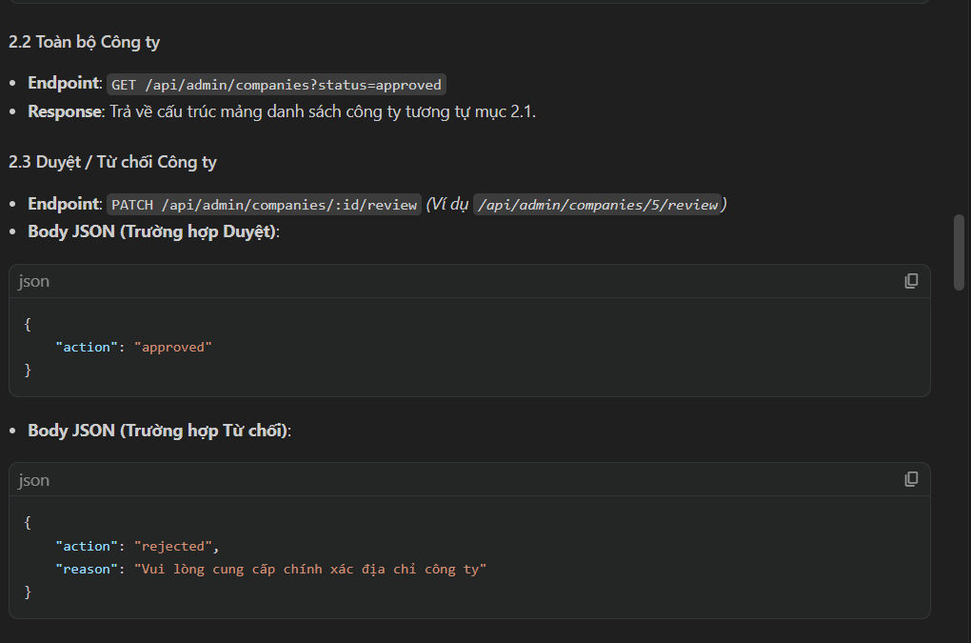

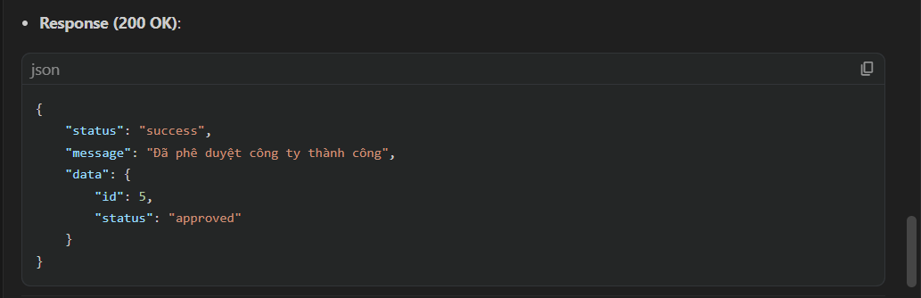

3. Kiểm duyệt Tin Tuyển Dụng (Jobs)
Jobs sau khi đăng sẽ ở dạng pending. Admin cần duyệt nội dung để đảm bảo không vi phạm quy định.
- Job chờ duyệt: GET /api/admin/jobs/pending (Danh sách tin đợi duyệt nhanh).
- Toàn bộ Jobs: GET /api/admin/jobs (Query: ?status=... - Xem mọi bài đăng trên hệ thống).
- Xem chi tiết Job: GET /api/admin/jobs/:id (Xem nội dung đầy đủ trước khi duyệt).
- Duyệt / Từ chối: PATCH /api/admin/jobs/:id/review
  - Body JSON: { "action": "approved" / "rejected", "reason": "..." }
- Xóa Job: DELETE /api/admin/jobs/:id (Đặc quyền gỡ bài vi phạm nghiêm trọng).
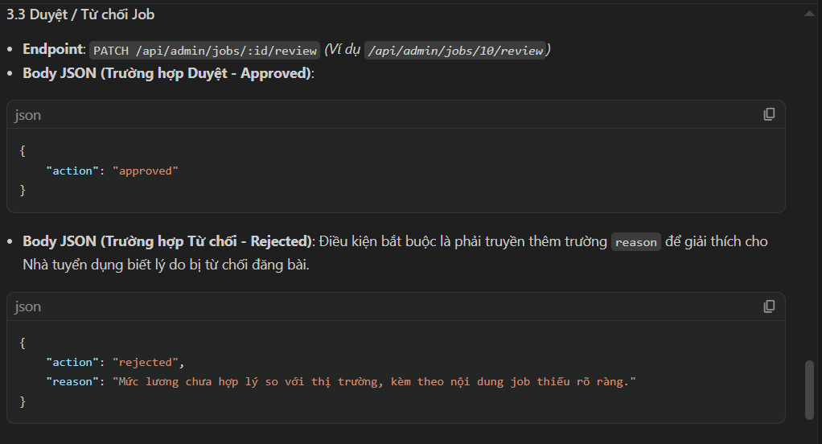

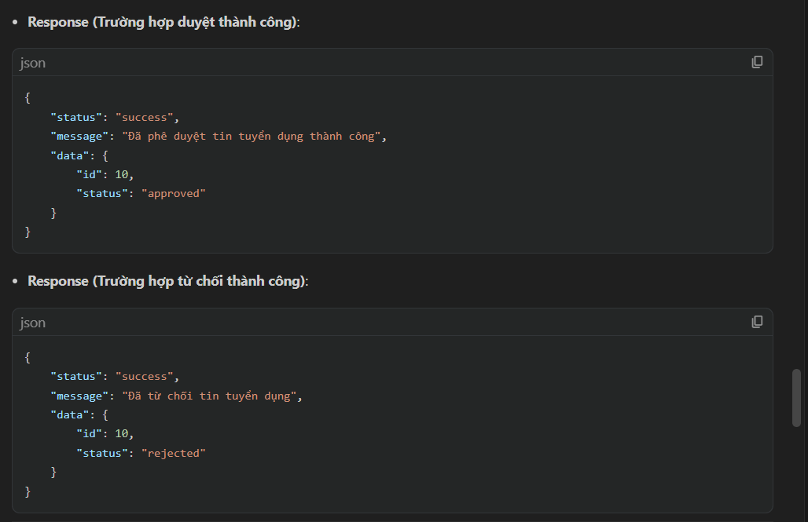

4. Hệ thống Báo Cáo Thống Kê (Reports)
Dữ liệu dành cho trang Dashboard quản trị để theo dõi sức khỏe hệ thống.
Tên API | Endpoint | Method | Mục đích
Thống kê Tổng quát | /api/admin/reports/overview | GET | Tổng user, công ty, job, đơn ứng tuyển và tỉ lệ thành công.
Biểu đồ Growth | /api/admin/reports/users/growth | GET | Tăng trưởng người dùng mới theo từng tháng (12 tháng qua).
Đơn CV theo tháng | /api/admin/reports/applications/monthly | GET | Đo lường số lượt nộp đơn rải đều qua các tháng.
Phân loại Job Type | /api/admin/reports/jobs/by-type | GET | Cơ cấu thị trường (% Full-time, Freelance, Part-time...).
Phân loại Job Level | /api/admin/reports/jobs/by-level | GET | Cơ cấu việc làm theo cấp bậc (Intern, Fresher, Manager...).

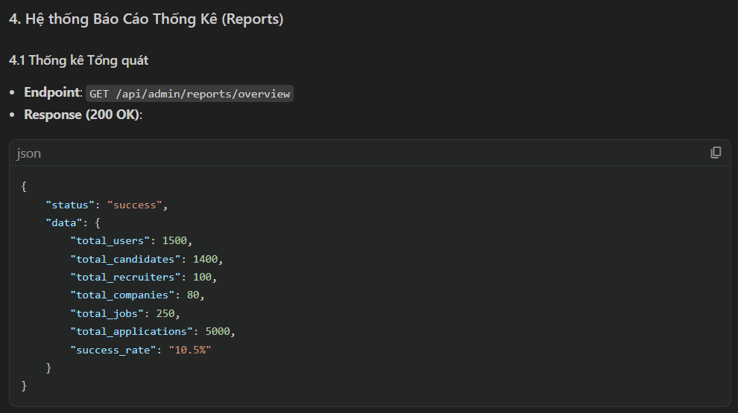

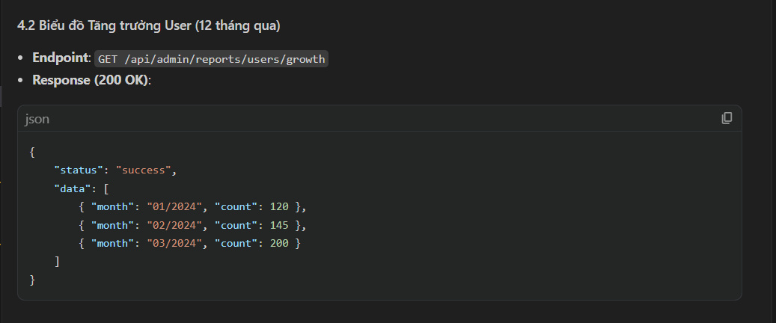

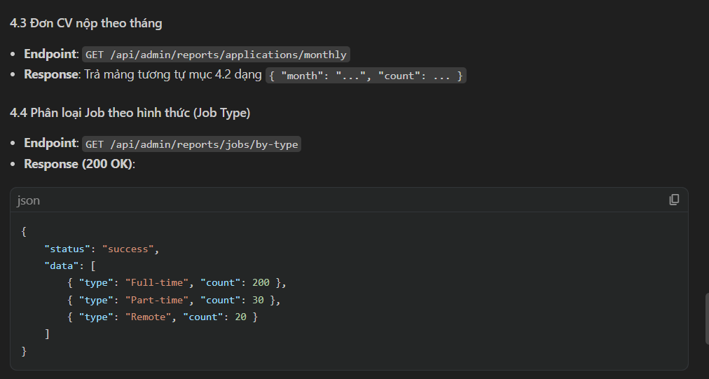

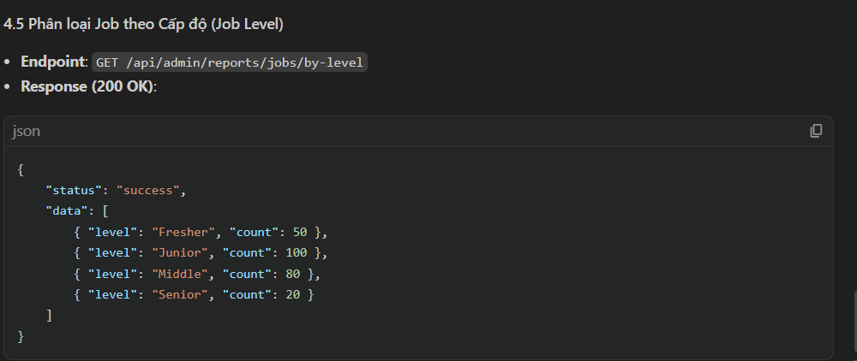
NGƯỜI DÙNG KHÁCH (PUBLIC API :

1. Tìm kiếm Việc Làm (Search Jobs)
API dùng chung để duyệt các việc làm đang có trên hệ thống.
Tên API | Endpoint | Method | Input (Query) | Mục đích
Tìm kiếm tổng hợp | /api/search-jobs/search-jobs | GET | ?q=... (Từ khóa), ?location=..., ?level=... | Tìm kiếm việc làm dựa theo bộ lọc mong muốn.

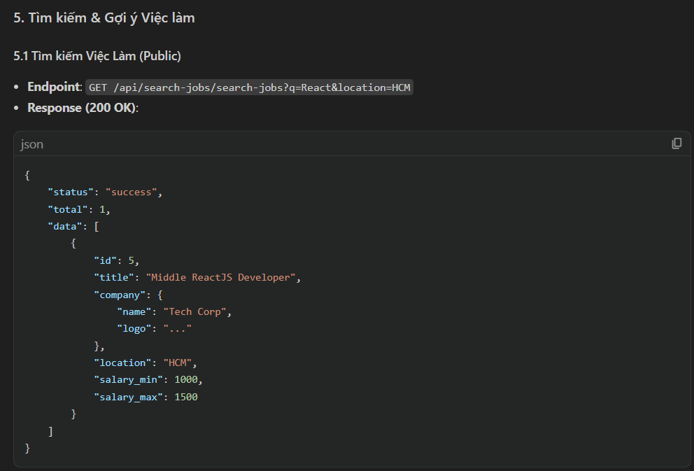

2. Truy cập Dữ Liệu Công Khai (Public View)
Các API giúp xem thông tin chi tiết công khai do Nhà Tuyển Dụng đăng tải.
Tên API | Endpoint | Method | Input (Params) | Mục đích
Xem chi tiết 1 Job | /api/public/jobs/:id | GET | id (Mã định danh Job) | Lấy thông tin: Lương, Mô tả, Yêu cầu, Quyền lợi. Phục vụ việc chia sẻ link lên MXH.
Xem chi tiết Công ty | /api/public/companies/:id | GET | id (Mã định danh Công ty) | Xem thông tin chung (Tên, Địa chỉ, Logo, Bio) để xác định độ uy tín.

Trong mục mới này, tôi đã liệt kê rõ nguyên nhân xảy ra các mã lỗi để Front-end dễ bắt (catch error) và hiển thị thông báo hợp lý, cụ thể:

200 / 201: Load thành công, cập nhật trơn tru.

400 (Bad Request): Lỗi thường gặp nhất (ví dụ User làm thiếu thao tác là chọn từ chối job nhưng lại bỏ trống lý do, hoặc gắn action sai format).

401 (Unauthorized): Từ chối thao tác do quên gởi Access Token (bạn phải dán token vào Header -> Auth / Bearer).

403 (Forbidden): Bạn login thành công nhưng lại vào bằng role của ứng viên, cố tình can thiệp API quyền cao su của Admin nên bị chặng lại.

404 (Not Found): Gửi sai tham số ID (Truyền ID job không tồn tại trên CSDL).

500 (Server Error): Database hoặc Server đang sụp (hiếm gặp trừ khi lỗi code CSDL).

